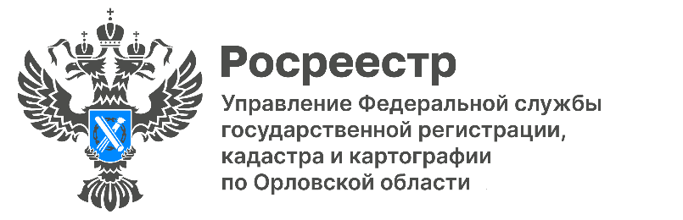

**АДМИНИСТРАТИВНУЮ ОТВЕТСТВЕННОСТЬ СМЯГЧИЛИ**

С 25 июля текущего года вступили в действие изменения в КоАП РФ, смягчающие ответственность за совершение административных правонарушений *(Федеральный закон от 14.07.2022 № 290-ФЗ)*. Особо стоит отметить, что новые правила распространяются не только на субъекты малого предпринимательства и некоммерческие организации, но и на представителей крупного бизнеса и их должностных лиц.

*«Теперь для всех, в том числе для крупных коммерческих предприятий и организаций, действует возможность замены штрафа предупреждением за впервые совершенное правонарушение, если оно не повлекло причинение вреда жизни и здоровью людей, окружающей среде и имущественный ущерб. Кроме того, штраф в минимальном размере будет назначаться при условии, что нарушитель, выявленный в ходе государственного контроля (надзора), муниципального контроля, предотвратил вредные последствия совершенного им нарушения либо добровольно возместил ущерб или устранил причиненный вследствие допущенного им нарушения вред»,* - поясняет Надежда Кацура, руководитель Управления Росреестра по Орловской области.

Есть и ещё одно нововведение - штраф, назначенный контролирующим органом, может быть уплачен со скидкой в размере 50 процентов в течение 20 календарных дней со дня вынесения соответствующего постановления. Скидка распространяется на все нарушения физлиц, организаций и предпринимателей. Если постановление направлено по почте и указанный срок истек, его можно восстановить по ходатайство лица, привлеченного к административной ответственности, в адрес органа, который его вынес.

|  |  |  |
| --- | --- | --- |
| Пресс-служба Управления  Росреестра по Орловской области | ***Мы в Телеграм***  <https://t.me/rosreestrorel> | ***Мы ВКонтакте***  <https://vk.com/rosreestr57> |
|  | ***Присоединяйтесь!*** | |